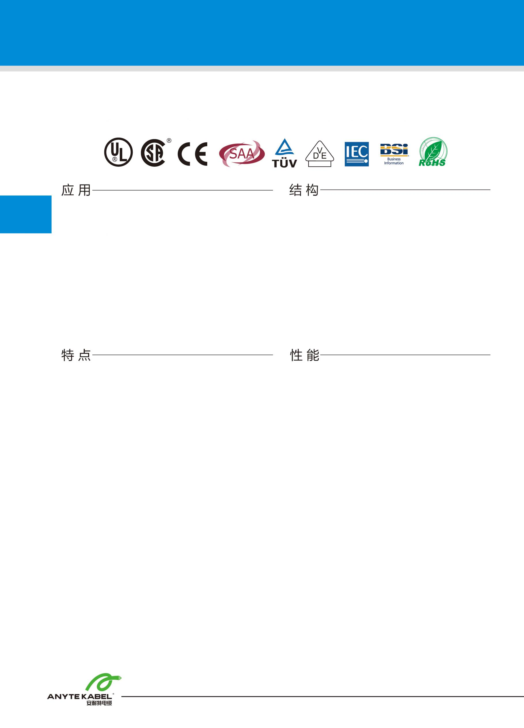

*可为客户提供特殊定做

无有害物质，符合RoHS或REACH 指令

符合CE/TUV等标准

抗拉、抗撕裂、柔性好性能稳定

良好的耐油性、耐磨性、耐寒性、耐候性

工作电压：0.6/1kV

最小弯曲半径：移动安装：10x电缆外径

使用温度范围：移动安装：-5℃至+70℃

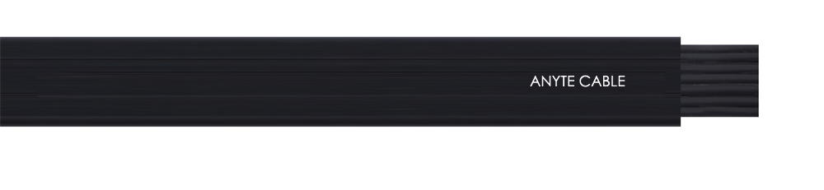

页码

导体：多股精细无氧裸铜丝

符合IEC60228标准第5类

绝缘：特殊PVC混合料

芯线识别：颜色或数字编号，其中一根芯线可用黄/绿接地线（可选）

芯线结构：一字或梅花绞合排列

屏蔽结构：铜丝编织屏蔽（可选）

护套材料：特殊PVC混合料

护套颜色：黑色或灰色(可按需定制)

动力，控制及连接电缆用于变频器的驱动系统，适用于固定安装及无强制力无固定方向的偶尔运动。适合在室内使用。

|  |  |  |  |
| --- | --- | --- | --- |
| 产品型号 | 芯数及截面积 | 近似外径 | 近似重量 |
| YFFB-1000 | 3×10 | 26.3×9.7 | 563.2 |
| YFFB-1000 | 4×10 | 34.4×9.7 | 741.9 |
| YFFB-1000 | 5×10 | 42.5×9.7 | 920.5 |
| YFFB-1000 | 3×16 | 29.9×10.9 | 783.7 |
| YFFB-1000 | 4×16 | 39.2×10.9 | 1034.8 |
| YFFB-1000 | 5×16 | 48.5×10.9 | 1285.9 |
| YFFB-1000 | 3×25 | 37.3×13.5 | 1215.5 |
| YFFB-1000 | 4×25 | 49×13.5 | 1606.8 |
| YFFB-1000 | 5×25 | 60.7×13.5 | 1998.1 |
| YFFB-1000 | 3×35 | 42.6×15.4 | 1620.3 |
| YFFB-1000 | 4×35 | 56×15.4 | 2143.2 |

|  |  |  |  |
| --- | --- | --- | --- |
| 产品型号 | 芯数及截面积 | 近似外径 | 近似重量 |
| YFFB-1000 | 5×35 | 69.4×15.4 | 2666.0 |
| YFFB-1000 | 3×50 | 48.2×17.4 | 2192.5 |
| YFFB-1000 | 4×50 | 63.4×17.4 | 2902.2 |
| YFFB-1000 | 5×50 | 78.6×17.4 | 3612.0 |
| YFFB-1000 | 3×70 | 55.1×19.7 | 2937.3 |
| YFFB-1000 | 4×70 | 72.6×19.7 | 3892.5 |
| YFFB-1000 | 5×70 | 90.1×19.7 | 4847.7 |
| YFFB-1000 | 3×95 | 61.9×21.9 | 3833.5 |
| YFFB-1000 | 4×95 | 81.6×21.9 | 5082.7 |
| YFFB-1000 | 5×95 | 101.3×21.9 | 6331.9 |

**柔性扁平行车电缆 YFFB-1000**

**ANYCOMPLEX- YFFB-1000（300/500V）**